RG-PRI-02-03

VERSIÓN 6



Colegio “Villa de las Flores” S.C.

“Ofreciendo una formación integral para toda la vida”

www.cvf.edu.mx

**PLAN DE CLASE/NOTA TÉCNICA**

**NIVEL: PRIMARIA**

**FECHA: LUNES 10 DE JULIO**

**1.- NOMBRE DEL PROFESOR: Elizabeth Escalante Báez. GRADO: 2° GRUPO: A**

**2.- ASIGNATURA: ESPAÑOL.**

**3.- TRIMESTRE: 3°**

**4.- SEMANA:** **DEL 10 AL 14 DE JULIO**

**5.- TIEMPO: 50 MIN.**

**6.- TEMA: USO DE A LETRA Ñ**

**7.- PROPÓSITOS**: Emplea las convenciones ortográficas de palabras escritas a partir de un texto modelo.

**8.- COMPETENCIA: Identifica el uso de palabras con la letra ñ.**

**9.- APRENDIZAJE ESPERADO: • Respeta la ortografía convencional y verifica la escritura de palabras.**

**10.- CONTENIDOS: Respeta la ortografía y puntuación convencionales de palabras al escribir un texto**

**11.- RECURSOS:** Explicación docente, pizarrón, impreso

**12.- MATERIALES:** cuaderno, lápiz, goma, sacapuntas, impreso

**13.- IMPLEMENTACIÓN DE ACCIONES DEL P.E.M.C.** Mejorar el aprovechamiento en lectura, realizando lecturas compartidas del tema que se está viendo, para de esta manera monitorear el avance de los alumnos y detectar aquellos que requieren atención especial con actividades de reforzamiento.

Fomentar el hábito de la lectura. Se reforzarán ejercicios de ortografía.

**14.- INICIO: Breve explicación docente acerca del uso de palabras con la letra ñ.**

* **Actividad rompe hielo: Se murió Lola**
* **Preguntas introductorias: ¿En qué ocasiones has leído palabras en las que se emplea la letra ñ?**

**¿Por qué piensan que no hay muchas palabras con esa letra?**

**15.- DESARROLLO:** **Escribirán en su cuaderno el siguiente apunte.**

**APUNTE**

**LA LETRA Ñ**

**En algunas palabras se usa la letra ñ, no es muy común, pero la usamos solo en nuestro idioma ya que, en el idioma extranjero inglés, esta letra no forma parte de su alfabeto. No es muy común encontrarla al inicio de palabra, pero si en medio de ella.**

**-En su cuaderno después del apunte van a ir escribiendo algunos enunciados que tienen palabras con la letra ñ. La sílaba que tiene la letra ñ la van a escribir con azul. Respetando las mayúsculas, acentos y puntos con rojo.**

**16.-CIERRE: Como actividad de cierre entregarán sus trabajos para ser evaluados.**

**Actividad y Tipo de organización: Individual (x) Equipo ( ) Grupal ( )**

**Los alumnos de forma individual van a realizar su apunte y al terminar contestarán el impreso proporcionado.**

**17.- EVALUACIÓN: Autoevaluación ( ) Coevaluación ( ) Heteroevaluación ( x )**

* **ACTITUDINAL:** Participación activa.
* **CONCEPTUAL:** Comprende conceptos y ejemplos**.**
* **PROCEDIMENTAL:** Desarrolla en base a la comprensión ejercicios y actividades

**18.- TAREA: NO HAY TAREA.**

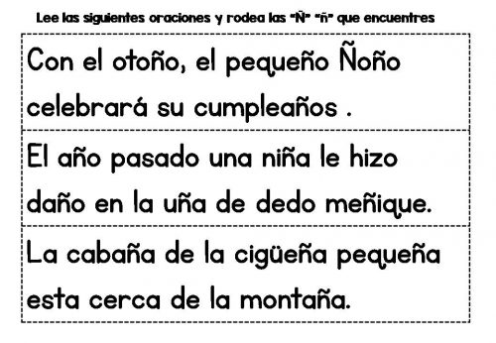

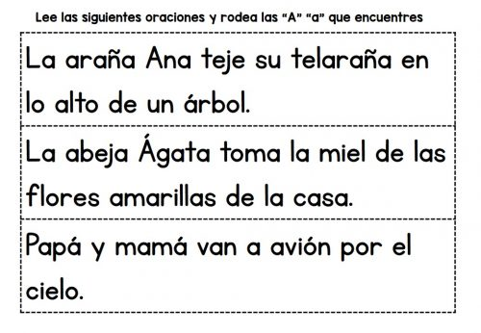

RG-PRI-02-03

VERSIÓN 6



Colegio “Villa de las Flores” S.C.

“Ofreciendo una formación integral para toda la vida”

www.cvf.edu.mx

**PLAN DE CLASE/NOTA TÉCNICA**

**NIVEL: PRIMARIA**

**FECHA: LUNES 10 DE JULIO**

**1.- NOMBRE DEL PROFESOR: Elizabeth Escalante Báez. GRADO: 2° GRUPO: A**

**2.- ASIGNATURA: MATEMATICAS.**

**3.- TRIMESTRE: 3°**

**4.- SEMANA: DEL 10 AL 14 DE JULIO**

**5.- TIEMPO: 50 MIN.**

**6.-** **TEMA: ENCUENTRA EL RESULTADO DE LA TABLA.**

**7.- PROPÓSITOS: Que el alumno desarrolle la capacidad de completar datos en multiplicaciones.**

**8.- COMPETENCIA:** Completa datos con base en multiplicaciones

**9.- APRENDIZAJE ESPERADO:** Resuelve problemas de multiplicación con números naturales menores que 10

**10.- CONTENIDOS:** Número, álgebra y variación

**11.- RECURSOS:** Explicación docente

**12.- MATERIALES:** Cuaderno, reloj e impreso

**13.- IMPLEMENTACIÓN DE ACCIONES DEL P.E.M.C.** Mejorar el aprovechamiento de los alumnos en cálculo mental y operaciones básicas, realizando diariamente antes de comenzar la clase, dictado de algunas operaciones a manera de cálculo mental y un pequeño problema matemático, esto se hará de forma continua.

**14.-** **INICIO: Se iniciará con las preguntas introductorias para conocer que tanto saben sobre el tema los alumnos.**

* **Actividad rompe hielo:**
* **Preguntas introductorias: ¿Podemos saber qué número falta en una multiplicación conociendo el resultado?**

**¿Qué pasa cuando tengo dos multiplicaciones que me dan el mismo resultado?**

**15.- DESARROLLO: Realizaran el impreso que se les dará en el cual van a colocar el número que falta para que estas estén contestadas de forma correcta.**

**16.- CIERRE: Al terminar de trabajar en su impreso donde deben de encontrar el resultado correcto de la tabla para seguir el camino, al terminar su impreso van a realizar el arreglo rectangular de la tabla del 5 y 4.**

**Actividad y Tipo de organización: Individual ( x ) Equipo ( ) Grupal ( x )**

**17.- EVALUACIÓN: Autoevaluación ( ) Coevaluación ( ) Heteroevaluación ( x )**

* **ACTITUDINAL:** Participación activa.
* **CONCEPTUAL:** Comprende conceptos y ejemplos**.**
* **PROCEDIMENTAL:** Desarrolla en base a la comprensión ejercicios y actividades.

**18.TAREA: NO HAY TAREA.**

